**BẢN BÁO CÁO ĐỒ ÁN WEBSITE BÁN GIÀY DÉP**

**Đề tài 42**

Gồm có 1 thành viên:

1. Họ tên: Nguyễn Định Hoàng Tâm-21136141

# **Lên ý tưởng**

# Thiết kế website trực quan và dễ sử dụng: Trang web của bạn nên có giao diện đơn giản, hấp dẫn với hình ảnh giày dép ràng, mô tả chi tiết sản phẩm, giá cả.

# Tạo một danh mục giày đa dạng: Thêm nhiều loại giày dép khác nhau, đảm bảo sự đa dạng về xuất sứ, chính hãng và thời hạn đổi trả. Bao gồm cả hàng nội địa và hàng nhập khẩu.

# Cung cấp thông tin chi tiết về sản phẩm: Cung cấp thông tin về xuất xứ và giá thành mỗi sản phẩm.

# Hỗ trợ trực tuyến và chăm sóc khách hàng: Thêm chức năng liên hệ để khách hàng có thể liên hệ với nhân viên hỗ trợ và giải đáp thắc mắc về sản phẩm, hình thức thanh toán, vận chuyển, đổi trả sản phẩm,...

# Tối ưu hóa SEO: Đảm bảo website được tối ưu hóa SEO để đạt được độ tin cậy cao hơn trong mắt khách hàng và tìm kiếm trên các công cụ tìm kiếm.

# Kết nối với các nền tảng mạng xã hội: Thêm các nút chia sẻ trên các mạng xã hội để khách hàng có thể chia sẻ thông tin và sản phẩm với bạn bè, gia đình và người thân.

# **Công việc**

# Nguyễn Định Hoàng Tâm

* Lên ý tưởng cho trang web và tìm kiếm nội dung, hình ảnh liên quan
* Thiết kế menu cho trang chủ lớn của trang web



* Thiết kế trang giới thiệu thành viên của nhóm

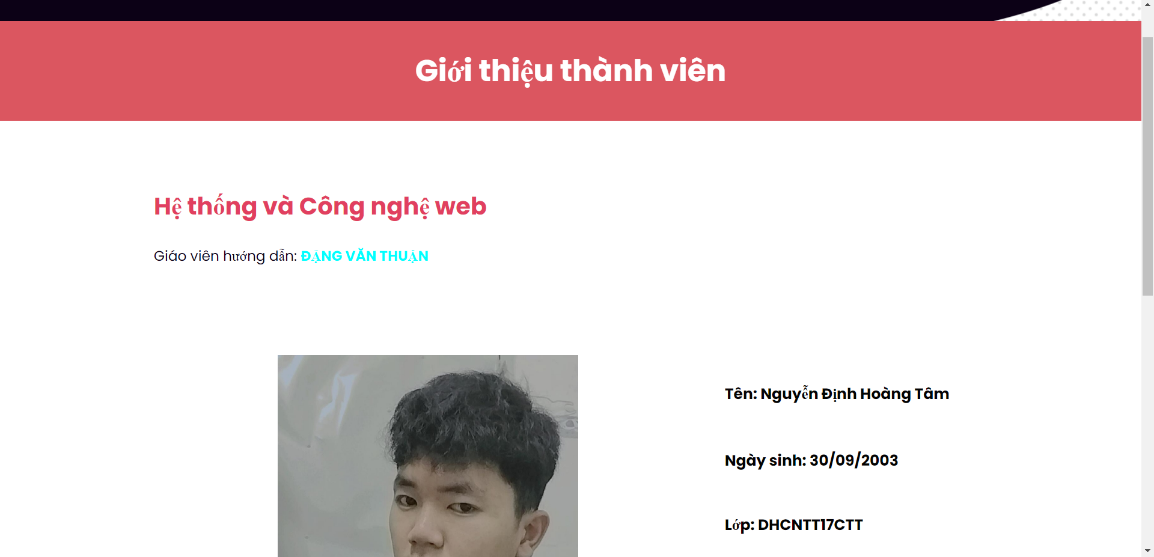

* Thiết kế trang web blog

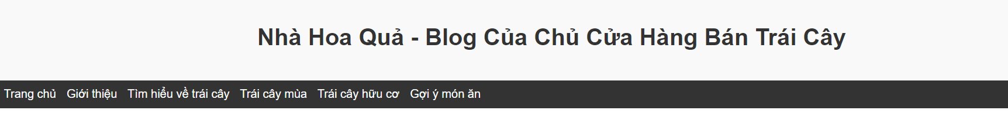

* Thiết kế logo cho website



* Thiết kế form đăng ký và đăng nhập cho trang web

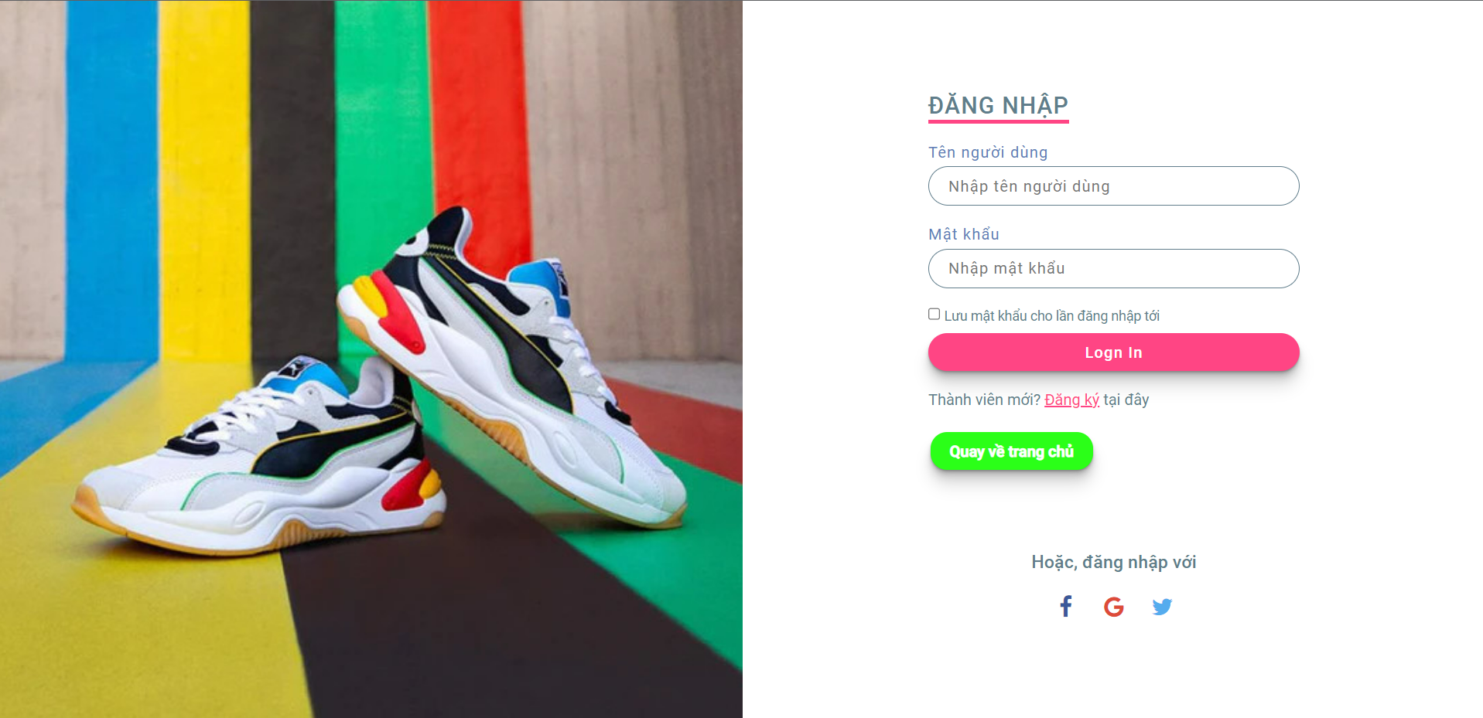

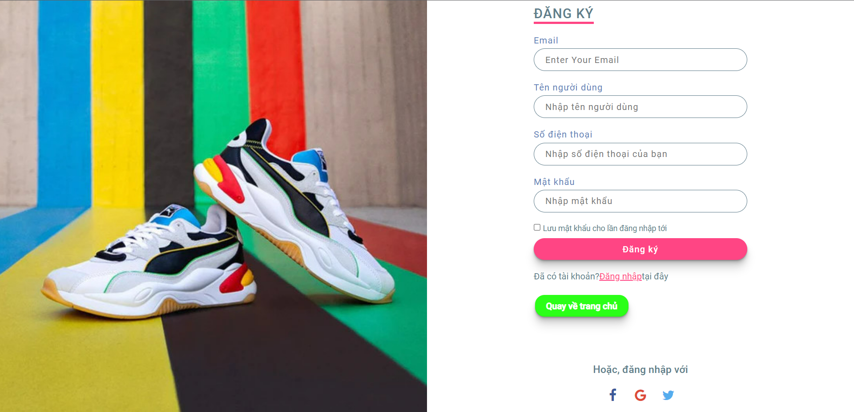

# **Tài liệu tham khảo**

W3school

<https://www.w3schools.com/>

Chatgpt

<https://chat.openai.com/>

Google

<https://www.google.com/>

Font Awesome

<https://fontawesome.com/>

Youtube

<https://www.youtube.com/>